Республиканский конкурс «Лучший педагог по обучению основам безопасного поведения на дорогах»

Методическая разработка
Квест-игра «Знаем ли мы законы по БДД?»

Номинация “Лучший руководитель отряда юных инспекторов движения”

Целевая аудитория: обучающиеся 8 класса и их родители

Автор-составитель: Абдуллина Виктория Андреевная,
учитель биологии и химиии,
Муниципальное бюджетное общеобразовательное учреждение "Шаминская основная общеобразовательная школа" Алексеевского муниципального района Республики Татарстан

2024 год
- Введение
  - Актуальность. В подростковом возрасте хочется свободы, адреналина, острых ощущений, взрослых поступков. Всё это можно получить разными путями. Некоторые выбирают плохую компанию, кто-то спорт, другие ищут опасные приключения. Способов много, всё зависит от окружения, а также от интересов подростка. Мотоцикл- один из способов заставить бурлить кровь. Но зачастую дети не осознают последствий своих действий. Максимальный груз ответственности в этом вопросе лежит на родителях. Здесь нужен личный пример, объяснение, убеждение. Но зачастую нужно убеждать самих родителей, что покупать ребёнку мотоцикл (равно как мопед или скутер) нужно в соответствии с законами. Они считают, что его ребёнок всё знает и ничего с ним не случится и… удовлетворяют мечту ребёнка, подвергая его тем самым потенциальной опасности, увеличивая шансы попасть в аварию. Как минимум, с родителями и детьми необходимо вести разговор по следующим вопросам: На чем можно ездить? С какого возраста можно законно получить водительское удостоверение и легально ездить? Какова мера ответственности и последствия управления транспортными и иными средствами передвижения?
  - Целевая аудитория: обучающиеся 8 класса и их родители (законные представители)
  - Роль и место мероприятия: реализация одного из решений выявленных проблем из рассмотренной ситуации «Кто прав?» на родительском собрании о покупке мотоцикла 8-класснику.
1.4 Цель: обобщение знаний по законодательству БДД в части управления транспортными и иными средствами передвижения подростками; вовлечение каждого обучающегося и родителя в активный познавательный интерес.
  - Задачи: 1). Рассмотреть, какими видами транспорта имеет право управлять подросток.
2). Составить алгоритм получения водительского удостоверения.
3). Рассмотреть меры ответственности и последствия управления транспортными и иными средствами передвижения
4). Вовлечь родителей (законных представителей) в мероприятие по профилактике детского дорожно-транспортного травматизма.
  - Планируемые результаты мероприятия:
1)Мероприятие проводится в форме квест-игры. Квест - это игровая педагогическая технология. По сюжету она линейная, строится по цепочке: выполнив одно задание, участники получают следующее, и так до тех пор, пока не пройдут весь маршрут. Почему квест-игра? Дети, да и взрослые, получают большее удовольствие от игры, чем от прослушивания традиционных лекций. Вовлекаясь в игру и принимая непосредственное участие в достижении целей, они понимают, как использовать знания на практике, и лучше усваивают материал. Если поставить перед обучающимися и родителями совместную задачу, то они будут обсуждать возможные варианты, искать компромиссы и общаться друг с другом.
2) Для достижения планируемых результатов применяются разнообразные виды детской и взрослой деятельности: игровая, коммуникативная, познавательно-исследовательская, двигательная. Используются приёмы: викторины; задания творческого характера; кроссворды, пазлы, тесты. Метод: групповая работа.
3) Необходимые ресурсы для подготовки и проведения мероприятия: организатор квест-игры, 5 помощников, материалы для заданий, возможность работы в сети Интернет.
4) Педагогическому работнику, который занимается вопросами безопасности дорожного движения, квест-игра поможет не только улучшить восприятие материала, но и позволит стимулировать умственное и нравственное развитие детей. Эта технология является одним из перспективных направлений формирования информационных и коммуникативных компетенций участников образовательных отношений.
Продолжительность мероприятия: 70 минут.

- Основная часть.
2.1 Описание хода проведения мероприятия.
1). Введение.
Притча. Беседа. (5 минут)
Однажды путник шел по берегу и услышал, как кричат дети. Когда он подбежал ближе, то увидел в реке тонущих детей и бросился к ним на помощь.
Заметив проходящего человека, он позвал его на подмогу. Второй тоже начал спасать детей. Тут мимо проходил еще один человек, двое позвали на помощь и его. Но он почему-то пустился бежать.
Потом один из двоих спросил его: «Почему ты отказался спасать детей? Разве тебе безразлична их жизнь?». Третий путник ответил: «Я увидел, что вы хорошо вдвоем справляетесь. Поэтому я решил добежать до поворота и узнать, почему дети падают в воду. Я приложу все усилия, чтобы это остановить».
О чем напоминает эта история? (О том, что устранять стоит корень своих проблем, а не только их видимые признаки.)
Каким образом это касается нашего мероприятия? (Мы часто подвергаем себя опасности по своей вине. Не знаем элементарных правил, законов. Особенно это касается правил БДД).
2) Этому и посвящена наша квест-игра. Попробуем в ходе игры разобраться, насколько мы с вами знаем правила БДД в части управления транспортными и иными средствами передвижения подростками и насколько в повседневной жизни мы реализуем свои права, обязанности и за что несем ответственность. В конце игры подведём итоги.
Вам предстоит пройти пять станций: «Я хочу кататься…», «Я хочу права…», «А что за это будет?», «Велосипед… А это, оказывается, не так просто…», «А ты знаешь дорожные знаки?». На каждой станции вас ждёт помощник, руководитель станции. В маршрутном листе указан порядок прохождения. Пять станций нужно пройти за 50 минут, на каждую станцию по 10 минут.
3)Подводим итоги (15 минут).
Все команды справились с заданиями. Итак, насколько мы с вами знаем правила БДД в части управления транспортными и иными средствами передвижения подростками? Насколько в повседневной жизни мы реализуем свои права, обязанности и за что несем ответственность? (Отвечают представители команд, остальные дополняют).
4) Команды, состоящие из родителей и детей, сделали вывод: да, зачастую мы совершаем ошибки из-за незнания правил, законов. Оказывается, многие ошибки можно предотвратить. Мы хорошо знаем теперь, какими видами транспорта имеет право управлять подросток. Значит, подросток уже будет думать, прежде, чем просить купить ему скутер, мопед или мотоцикл. Мы рассмотрели меры ответственности и последствия управления транспортными и иными средствами передвижения. Мы составили алгоритм получения водительского удостоверения. Мы повторили некоторые дорожные знаки.
2.2 Ресурсы.
1)Задание для составления ребуса «На каком виде транспорта можно ездить?»
2)Распечатанные этапы алгоритма получения водительского удостоверения.
3)Викторина «А как на велосипеде…»
4)Тест «А что за это будет?». Возможность работать в сети Интернет.
5)Дорожные знаки для задания «Собери знак и расскажи о нём…»
  - Оценивание. Выполнено, не выполнено.
  - Методические советы по организации, проведению и подведению итогов мероприятия.
Важно настроить детей и родителей на совместную работу. Дать понять им, что рассматриваемые вопросы имеют огромное значение для безопасности детей и взрослых. Команды лучше сделать смешанными, родители плюс дети. Их можно создать с помощью жеребьёвки. Мероприятие лучше не затягивать, время соблюдать.
  - Список использованной литературы.
1.Токарева Т.А. Квест-игра «Преступление, правонарушение, проступок». Воронеж, 2019

2."Кодекс Российской Федерации об административных правонарушениях" от 30.12.2001 N 195-ФЗ (ред. от 25.12.2023) (с изм. и доп., вступ. в силу с 01.03.2024)

3.Памятка для родителей. Управление транспортными и иными средствами передвижения несовершеннолетними. Безопасность, 2023.

4.Паспорт федерального проекта «Безопасность дорожного движения». 2018

5.Федеральный закон "О безопасности дорожного движения" от 10.12.1995 N 196-ФЗ (последняя редакция)»
6.https://35media.ru/paper--rech/2020/10/12/na-chem-mozhno-ezdit-podrostku

  - Приложение.
- Маршрутный лист.
№ | Название станции | № кабинета | Оценка (+,-) | Подпись руководителя станции
1. | «Я хочу кататься…»
2. | «Я хочу права…»
3. | «А что за это будет?»
4. | «Велосипед…А это, оказывается, не так просто…»
5. | «А ты знаешь дорожные знаки?»

- Задание для составления ребуса «На каком виде транспорта можно ездить?» (для станции «Я хочу кататься…»)
Используя предложенный материал и не только составьте ребус из 10 слов.
а)
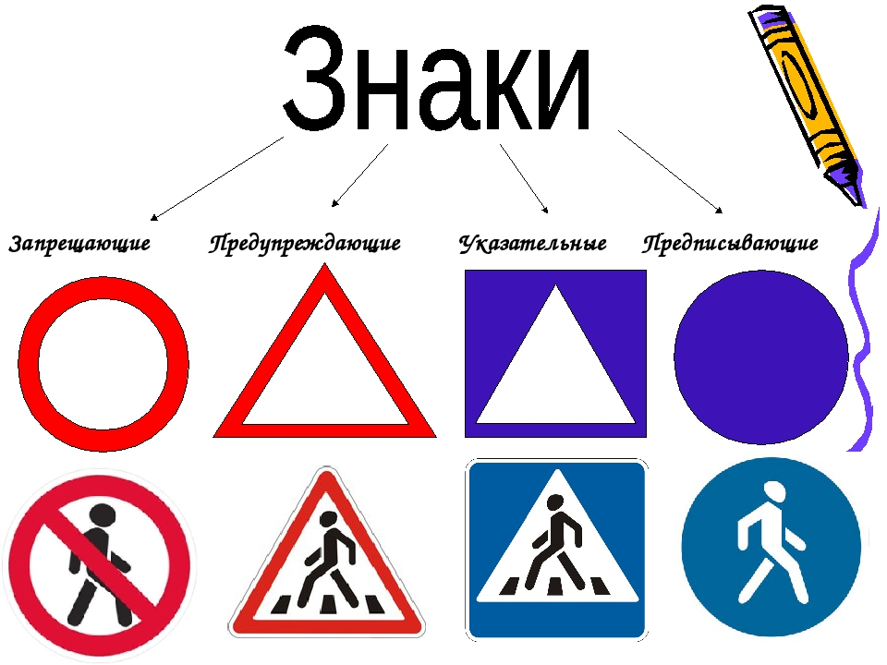

б)
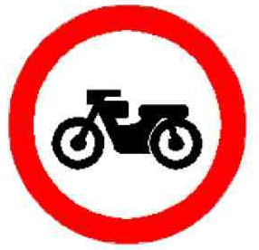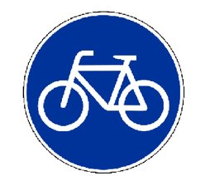
в)
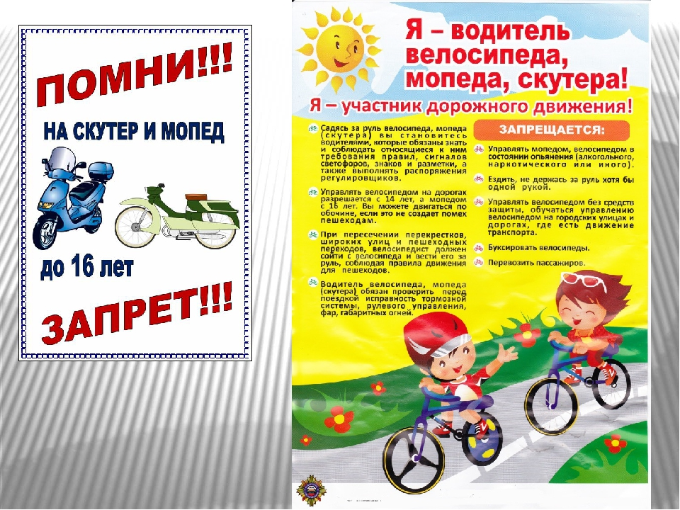

- Этапы алгоритма получения водительского удостоверения (лист разрезан, для станции «Я хочу права…»).
Составить алгоритм и постараться, чтобы каждый член команды смог повторить этот алгоритм.

Теория

Начать учить теорию можно хоть в 12 лет, но только самостоятельно: читая текстовые правила, решая экзаменационные билеты. Благо сейчас все это можно делать прямо со своего смартфона, даже ходить никуда не надо. Но, теория, это лишь половина дела.

Обучение в автошколе

По новым правилам, самостоятельное обучение – упразднено. Чтобы заявить о своем желании экзаменоваться, кандидат в водители обязан предъявить документы о прохождении обучения в автошколе. Поэтому самоучкой быть не получится: придется учиться, а поступить в автошколу можно не ранее 16 лет. Так говорит закон.

Сдача экзаменов

Теорию и практику несовершеннолетние кандидаты в водители сдают только в присутствии законных представителей – опекунов или родителей. И сделать это можно не ранее 17 лет. Речь, конечно, об экзаменах на категории В и С.

Получение ВУ

Даже если сдать теорию и практику в 17 лет, то права получишь не раньше совершеннолетия. Следовательно, на легковом и грузовом транспорте до 18 лет в качестве водителя молодым людям передвигаться однозначно нельзя.

- Викторина «А как на велосипеде…» (для станции «Велосипед…А это, оказывается, не так просто…»).
1.Где можно передвигаться на велосипеде до 7 лет?
2. Где можно передвигаться на велосипеде с 7 до 14 лет?
3. Где можно передвигаться на велосипеде с 14 лет?
4. Что необходимо сделать перед поездкой на велосипеде?
5. Как выполнить поворот налево?
6. Как выполнить поворот направо?
7.Как остановиться?
8. Как пересекать дорогу по пешеходному переходу?
Ключ.
1. | По тротуарам, пешеходным и велосипедным дорожкам (по стороне движения для пешеходов), в специальных местах, закрытых от движения автомобилей.
2. | По тротуарам, велопешеходным и велосипедным дорожкам (по стороне движения для пешеходов), в жилых зонах, обозначенных специальными знаками.
3. | По крайнему правому ряду проезжей части дороги, если нет велопешеходных и велосипедных дорожек.
4. | Проверить техническое состояние велосипеда-звонок, тормоза, колеса.
5. | Вытянуть левую руку в сторону поворота или согнуть правую под прямым углом вверх.
6. | Вытянуть правую руку в сторону поворота или согнуть левую под прямым углом вверх.
7. | Заранее поднять вверх любую руку.
8. | Пешком, ведя велосипед.

- Тест «А что за это будет?»
Родители, приобретая своим детям, не имеющим водительских прав, мопеды и мотоциклы (скутеры), предоставляя возможность прокатиться на машине, потренироваться основам вождения, поощряя за отличную учебу, просто чтобы не мешали делам взрослых, сознательно толкают их на нарушение ПДД, тем самым провоцируют совершение ДТП, в том числе с тяжкими последствиями.

В кабинете имеется доступ к сети Интернет Необходимо найти
"Кодекс Российской Федерации об административных правонарушениях" или другие документы, касающихся несовершеннолетних, которые помогут выполнить правильно тест.

1.Неисполнение или ненадлежащее исполнение родителями или иными законными представителями несовершеннолетних обязанностей по содержанию, воспитанию, обучению, защите прав и интересов несовершеннолетних влечёт:
а) предупреждение;
б) наложение административного штрафа от 100 до 500 руб.;
в) выговор;
г) не наказуемо.
2.За передачу управления транспортного средства (ТС) лицу, не имеющему права управления, родители (законные представители) несовершеннолетнего могут быть привлечены к наложению административного штрафа в размере:
а)10000 руб.;
б)20000 руб.;
в)30000 руб.;
д) лишение права управления сроком от 1,5 до 2 лет.
3. Повторная передача (см.п.2) влечет наложение административного штрафа в размере:
а) от 50000 до 100000 руб.;
б) 30000 руб.;
в) обязательные работы на срок от ста пятидесяти до двухсот часов;
г) обязательные работы на срок до 100 часов
4. Несовершеннолетний, достигший возраста 16-ти лет, может быть привлечен за все нарушения ПДД, включая управление в состоянии опьянения. Предусматриваются наказания:
а)10000 руб.;
б)20000 руб.;
в)30000 руб.;
д) административный арест.
5.Уголовная ответственность несовершеннолетних в тех случаях, когда нарушения ПДД носят преступный характер, предусмотрена:
а) ограничение свободы на срок до 3 лет;
б) принудительные работы на срок до 5 лет;
в) арест на срок до 6 месяцев;
г) лишение свободы на срок до 9 лет;
д) лишение права управлять транспортным средством на срок до 3 лет;
е) штраф 30000руб.
6) Управление транспортным средством водителем, не имеющим права управления транспортным средством (за исключением учебной езды) влечет наложение административного штрафа в размере:
а) 1000руб.;
б)3000 руб.;
в) 5000 руб.;
г) от 5000 до 15000 руб.
Ключ.
1 | 2 | 3 | 4 | 5 | 6
б | в или д | а или в | в | любые кроме е | г
6) Три дорожных знака в виде пазлов (для станции «А ты знаешь дорожные знаки?»).
Необходимо их сложить и рассказать о них. Какой вид знака, что означает и т.д.
